Дистанционное обучение дошкольников средней группы
компенсирующей направленности с нарушением речи

Тема: «Первые весенние цветы».
Понедельник  13.03.2023 | Познание  (Формирование целостной картины мира) | Тема: «Первоцветы»  https://clck.ru/MvpJJ
Среда  15.03.2023 | Познание  ФЭМП  Художественное творчество  Графика | Тема: «Призма и пирамида»  https://clck.ru/33kgEC  https://clck.ru/33kgHSм  Тема: «Подснежники»  Приложение 1
Четверг  16.03.2023 | Ознакомление с художественной литературой | Тема: Стихотворение о весне  https://clck.ru/33khDN
Пятница  17.03.2023 | Художественное творчество  Графика | Тема: «Радуга-дуга, не давай дождя»  Приложение 2

Приложение 1
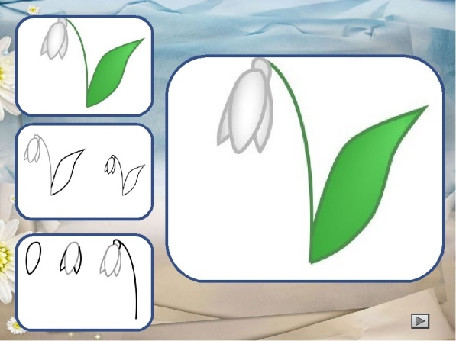
Приложение 2
